様式第36（第44条の3第1項関係）

探査を行おうとする区域を表示する図面（世界測地系）

縮尺

　 　　　　　　　　　　　　　　　 　 年　月　日

　　　　　　　　　　　　　　 　　　　　　　　　　住所

　　　　　　　　　　　　　　　　　　　　　　　　 申請者　　氏名又は名称

1　申請の区域の所在地

2　申請の区域の面積

3　平面直角座標系の系番号

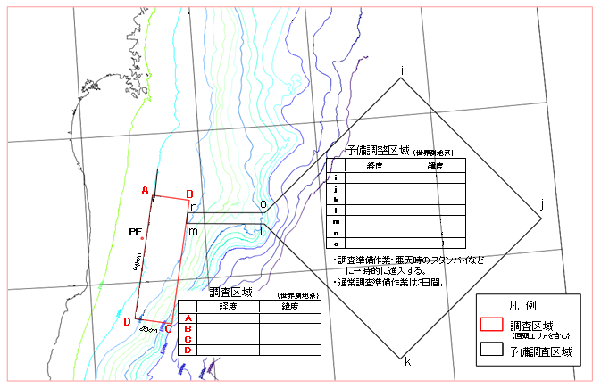

備考

1　探査を行おうとする区域を表示する図面（世界測地系）は、上記の例により作成すること。

2　探査を行おうとする区域を表示する図面の縮尺は、原則10,000分の1とすること。ただし、10,000分の1によっては区域が明示し難いときは、縮尺を明記の上、適宜の縮尺によること。

3　地形図名欄には、探査を行おうとする区域を含む国土地理院発行の50,000分の1地形図が発行されている区域の場合は、その図名を記載し、さらに、当該探査を行おうとする区域の位置が当該地形図を4等分した区画のうち、いずれの区画に該当するかを○印で表示すること。

4　符号は、国土地理院発行の50,000分の1地形図の図式記号及び日本工業規格鉱山記号（JIS M 0101）によること。

5　符号のうち、次に掲げるものは、それぞれの色別によること。

赤色・・・三角点の標高、真北線、出願の区域の頂点及びその番号、頂点の座標値、境界線

青色・・・河川、湿地、湖沼、海岸線

かつ色・・道路

黒色・・・三角点、等高線

6　用紙は、上質紙、和紙、合成紙その他の長期保存に適したものを用いること。

7　記載には、印刷インク、ボールペン（水性かつ染料を使用したものを除く。）、絵具、墨その他退色し、又は消失しないものを用いること。

8　肩書は、原則として、図面左上に書くこと。

9　回頭区域、予備調整区域、探査測線又は探査測点等探査を行う位置を把握するために必要な事項を記載すること。